Jaime Eduardo Cardona Buenaventura

1. Genere la lista con todos los datos de los hoteles

**Script:**

SELECT *

FROM Hotel;

**Resultado:**

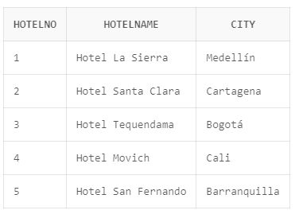

1. Genere la lista con todos los datos de los hoteles dada una ciudad (elegir una)

**Script:**

SELECT *

FROM Hotel

WHERE city = 'Medellín';

**Resultado:**

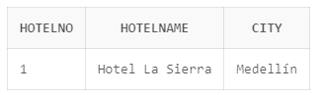

1. Genere la lista con los nombres y direcciones de todos los huéspedes que se han hospedado en hoteles localizados en la ciudad del punto anterior, ordenados de forma alfabética por el nombre.

**Script:**

SELECT Guest.guestName, Guest.guestAddress

FROM Guest

JOIN Booking ON Guest.guestNo = Booking.guestNo

JOIN Hotel ON Booking.hotelNo = Hotel.hotelNo

WHERE Hotel.city = 'Medellín'

ORDER BY Guest.guestName;

**Resultado:**

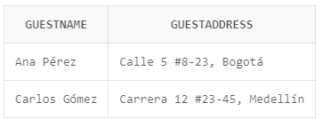

1. Genere el listado de todos los cuartos familiares o dobles con un precio menor a 80 dólares por noche, en orden ascendente del precio.

**Script:**

SELECT roomNo, hotelNo, roomType, price

FROM Room

WHERE (roomType = 'Double' OR roomType = 'Family') AND price < 80

ORDER BY price ASC;

**Resultado:**

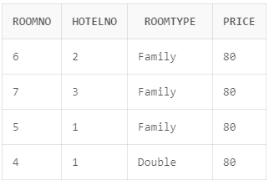

1. ¿Cuántos hoteles hay registrados?

**Script:**

SELECT COUNT(*) FROM Hotel;

**Resultado:**

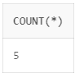

1. ¿Cuál es el precio promedio de un cuarto?

**Script:**

SELECT AVG(price) AS average_price

FROM Room;

**Resultado:**

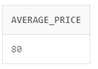

1. ¿Cuántos huéspedes diferentes se llaman Juan (o tienen el nombre Juan, por ejemplo Juan Felipe también es correcto)?

**Script:**

SELECT COUNT(DISTINCT guestNo) FROM Guest WHERE guestName LIKE '%Juan%';

**Resultado:**

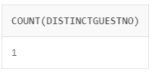

1. ¿Cuál podría ser el ingreso total por noche, por todos los cuartos de tipo doble?

**Script:**

SELECT SUM(price)

FROM Room

WHERE roomType = 'Double';

**Resultado:**

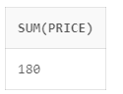

1. ¿Cuál es el ingreso total por noche, por todos los cuartos de tipo double que han sido reservados?

**Script:**

SELECT SUM(Room.price) AS total_income_per_night

FROM Booking

INNER JOIN Room ON Booking.roomNo = Room.roomNo

WHERE Room.roomType = 'Double'

**Resultado:**

